Beste Jeugdleden,

Zoals in de Jeugdkalender te lezen is, staat er een Viskamp in de Ardennen gepland van 2 t/m 4 mei.

Wat gaan we hier doen? Vliegvissen, op jacht naar mooie kopvoorns, beekforel en regenboogforel. En wie weet zelfs wel een vlagzalm!

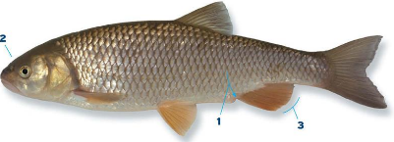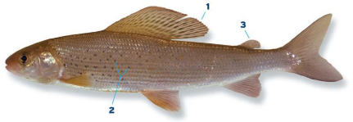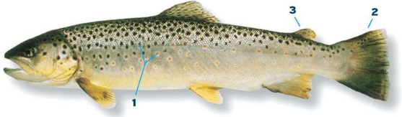

Je hoeft zelf niet te kunnen vliegvissen en ook materialen zijn niet nodig. Er gaan 5 specialisten in vliegvissen met ons mee die ons de fijne kneepjes van het vak kunnen bijbrengen. En de club zorgt voor alle vliegvis materialen die nodig zijn.

Natuurlijk kun je van te voren naar de Clinic Vliegenbinden op zaterdag 6 april of het Vliegen werpen op zaterdag 13 april, maar dat is geen voorwaarde om mee te gaan naar het Kamp. We kunnen je ook alles ter plaatse leren!

Je ziet ze natuurlijk vaak vanuit het water vissen met die waadpakken, maar dat gaan we dus niet doen. Omdat de meeste van jullie waarschijnlijk beginners zijn, gaan we vissen van de kant, op een gebied waar er genoeg ruimte is voor iedereen. Veiligheid natuurlijk voor alles. Mocht er toch wat gebeuren, we hebben een gediplomeerde EHBO-er onder ons! | 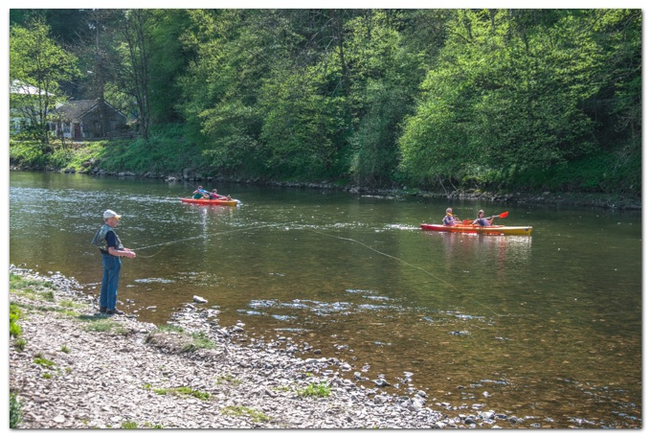

We gaan overnachten in een groot huis in het dorpje Paliseul wat door groepen Vliegvissers vaker gebruikt wordt als uitvalbasis voor leuke vliegvis tripjes. Paliseul is een dorpje vlak bij het topriviertje Semois, maar ook de topstekken op de Ourthe zijn binnen handbereik. Het ligt natuurlijk een beetje aan de vangsten, maar indien nodig kunnen we dus ook nog uitwijken naar de Ourthe!

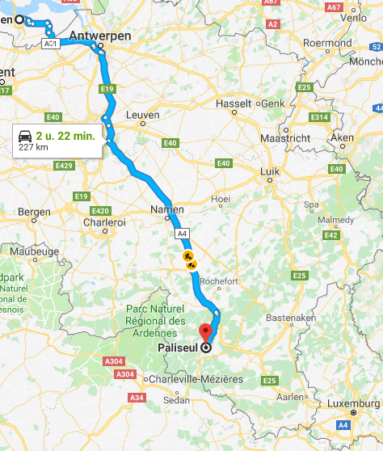

Onderstaand het programma wat we globaal aan zullen houden;

Donderdag 2 mei  8:00 Verzamelen bij het Rivierenhuis  8:30 Vertrekken  12:00 Aankomst bij het huisje in de Ardennen  12:30 Boodschappen  14:00 Water verkennen en Vissen aan de  rivier dicht bij het huisje (Semois)  Avond BBQ | 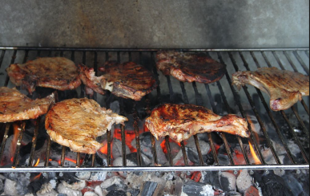
Vrijdag 3 mei  Ochtend Nat vliegvissen (Mogelijk aan de Ourthe)  Middag Droog vliegvissen (Mogelijk aan de Ourthe)  Avond Kampvuur met Broodbakken op stok | 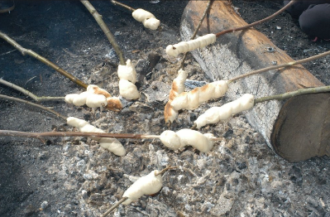
Zaterdag 4 mei
Ochtend Nat vliegvissen op de rivier daar ter plaatse (Semois)
12:00 Inpakken en lunch
14:00 Vertrekken naar huis
±17:30 Aankomst in Terneuzen. Iedereen wordt thuis afgezet.
Zoals je ziet, naast het vissen ook genoeg ander gezelligheid, zoals BBQ en draaibrood bakken aan een stok boven de kooltjes! Natuurlijk kunnen wij rekening houden met speciale voorwaarden m.b.t. het eten.

Om een indruk te krijgen van het huisje waarin vertoeven, dan kan je de onderstaande link gebruiken.

https://youtu.be/lSOZJIpAzMw

Dus geef jezelf op via de site en beleef deze onvergetelijke vistrip!
Er zijn geen kosten aan verbonden!

